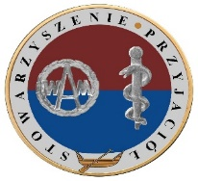

Załącznik nr 5 do Protokołu z Posiedzenia Zarządu
Stowarzyszenia Przyjaciół Tradycji Wojskowej Akademii Medycznej
i Wojskowej Służby Zdrowia w dniu 20 marca 2019 roku.

UCHWAŁA Nr 1/2019
Kapituły Nadania Medali i Odznak
Stowarzyszenia Przyjaciół Tradycji Wojskowej Akademii Medycznej
i Wojskowej Służby Zdrowia z siedzibą w Łodzi
z dnia 6.03.2019 r.
§1

Kapituła w dniu 6 marca 2019 roku nadała Medal Pamiątkowy 100.lecia WSZ i 60. Lecia utworzenia WAM 23 osobom.
Wykaz osób – Załącznik do niniejszej Uchwały Kapituły.

§2.
Uchwała wchodzi w życie z dniem podjęcia.
Obecnych 5 członków Kapituły.
Ilość głosów oddanych za uchwałą: 5
Ilość głosów oddanych przeciwko uchwale: nie było
Ilość głosów wstrzymujących się: nie było
Zdania odrębnego nie wniesiono.

Sekretarz Kapituły Prezes Kapituły

